Danfoss Plattenwärmeübertrager XB06H-1 MicroPlate, 26 Platten, gelötet
DanfossClimate Solutions

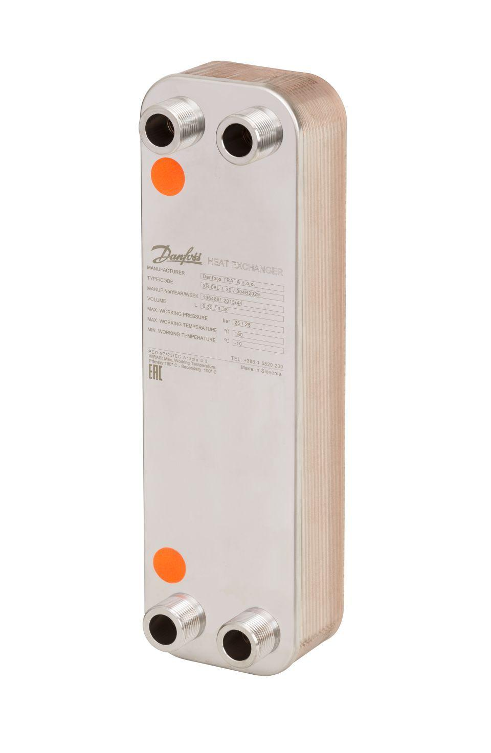Eigenschaften
GTIN:
5706560364471
HAN:
004B2041

